Pressemitteilung:
Tübingen, 02.10.2019

Wettkampfergebnisse Bawü Cups Kids & Jugend Speed

Tübinger und Reutlinger stark bei Kids- und Jugendcups auf Landesebene am Wochenende

David Dongus 2. beim ersten Jugendcup Speed in Heilbronn vergangenes Wochenende, Maja Tesch 2. ihrer Altersklasse beim Kidscup in Schwäbisch-Gmünd.

Beim ersten BaWü- Jugendcup auf Landesebene nach der Sommerpause ging es schnell: 8,14 Sekunden brauchte David Dongus, um die 15 Meter hohe Wand in der Heilbronner Kletterarena zu erklimmen. Schnell genug, um am Ende Platz 2 der A-Jugend beim Wettkampf zu belegen. Mit erneut starker Leistung ist der 16-jährige damit aktuell Platz 3 in der Gesamtbewertung auf Landesebene A-Jugend männlich.

Auch Platz 5 der Herren ging an die Tübinger. Der 16-jährige Jakob Aberle verpasste das Podest mit 9,88 Sekunden nur knapp. Tübinger Kaderkollege Silas Ertan stand mit 9,81 Sekunden auf dem 3. Platz der B-Jugend.

Bei den Damen regnete es Podestplätze auch für den Reutlinger Kader. Platz 1 der weiblichen B-Jugend erneut für die 15-jährige Nina Ulitzsch (12,94 Sekunden), Kolleginnen Catrin Gorzellik und Helen Danco belegten die Plätze 2 und 3 der weiblichen A-Jugend.

Ähnlich stark auch die Tübinger Sektion in der Kletterschmiede in Schwäbisch-Gmünd beim Kids-Cup einen Tag später (29.9.). Die 8-jährige Maja Tesch überzeugte durch starke Gesamtleistung und belegte Platz 2 ihrer Altersklasse, Kaderkollege Julius Javerschek folgte bei den Jungs auf Platz 3. Leiter des Kindertrainings in Tübingen Manfred Aberle gibt sich zufrieden: „Gute Aussichten auf Podestplätze im Gesamtklassement!“

Speed heißt die 2018 eingeführte Disziplin, die neben Bouldern und klassischem Lead (Vorstiegsklettern) eine der drei Unterdisziplinen bei Kletterwettkämpfen darstellt. Anders als beim Lead ist das Seil bereits vorher in den Sicherungspunkten an der Wand eingehängt, es geht darum, wer am schnellsten als Erster oben ankommt. Neben Kraft, Ausdauer, Beweglichkeit und Strategievermögen ist beim Speed also insbesondere Schnelligkeit gefordert.

Die Sektion Tübingen des Deutschen Alpenvereins
Die im Jahre 1891 gegründete DAV Sektion Tübingen ist mit ca. 12.000 Mitgliedern der größte Sportverein Tübingens. Die Sektion ist als eigenständiger Verein Teil des Deutschen Alpenvereins (DAV), der den mitgliederstärksten Bergsportverband der Welt darstellt. Neben einem breitgefächerten Touren- und Kursangebot in den Bereichen Wandern, Klettern, Hoch- und Skitouren, Bergsteigen, Mountainbiken und Nordic Aktiv organisiert die Sektion Tübingen regelmäßige Gruppen und Ausfahrten für Jung und Alt. Weiterhin kümmert sich die Sektion um Schutz und Pflege von Natur und Landschaft, Tier- und Pflanzenwelt der Alpen und der deutschen Mittelgebirge, insbesondere bei der Ausübung des Bergsports und der Unterhaltung von Hütten und Wegen.
Darüber hinaus betreut die Sektion mit dem DAV Boulder- und Kletterzentrum B12 die erste Boulder- und Kletterhalle in Tübingen sowie zwei Hütten in den österreichischen Alpen. Die über 150 ehrenamtlich engagierten Übungs- und Jugendleiter sorgen für eine sichere und professionelle Durchführung der Aktivitäten.

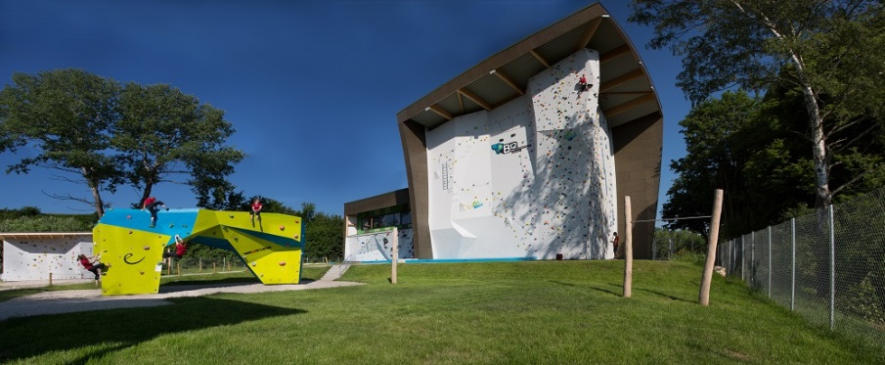
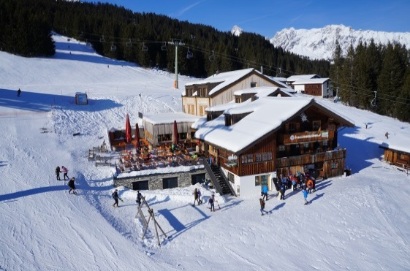
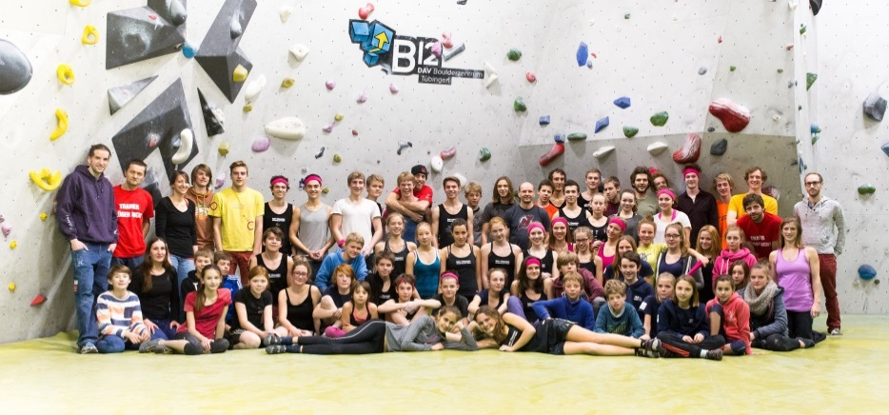
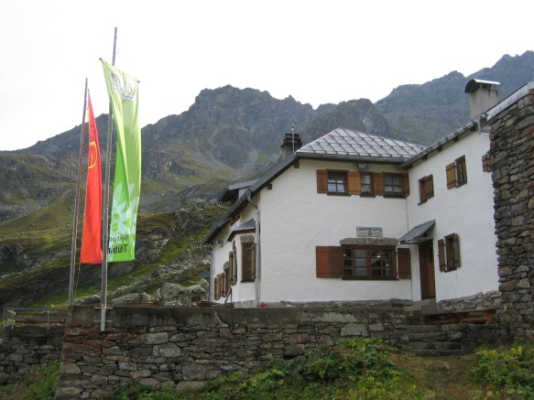
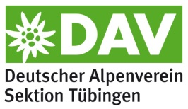
Pressekontakt:

Ansprechpartner Matthias Lustig
Organisation DAV Sektion Tübingen
Adresse Kornhausstr. 21, 72070 Tübingen
Telefonnummer 07071 25 22 94
Faxnummer 07071 25 22 95
Emailadresse matthias.lustig@dav-tuebingen.de
Internetseite www.dav-tuebingen.de
Umweltschutz

